

**Процесс мониторинга сердцебиения плода во время родов**

(также называемый фетальным мониторингом)

**Что такое фетальный мониторинг сердца плода?**

Большинство детей рождаются посредством родов и без каких-либо проблем. Однако у некоторых детей могут возникнуть затруднения во время родов, которые можно выявить с помощью мониторинга их сердцебиения.

Информация, полученная в ходе мониторинга сердцебиения вашего ребенка, будет учитываться вместе с другими данными о вашей беременности (так называемыми факторами риска). На основе этой информации, а также ваших предпочтений, будет составлен индивидуальный план ухода, соответствующий вашим потребностям.

**Наблюдение за сердцебиением вашего ребенка можно осуществлять двумя способами:**

* Периодическая аускультация (IA) – это метод мониторинга с помощью портативного устройства, которое позволяет слушать сердцебиение ребенка через регулярные промежутки времени.
* Кардиотокография, КГТ (CTG) – это аппарат, который непрерывно записывает показатели сердцебиения вашего ребенка и ваши схватки. В Великобритании примерно для 60% женщин применяют CTG на каком-либо этапе родов (NICE, 2014).

Рекомендуемый метод мониторинга будет зависеть от вашего плана ухода и учитывать различные факторы, включая особенности вашей беременности, развитие вашего ребенка и ваши личные предпочтения

**Как это происходит?:**

**Периодическая** **аускультация может проводиться двумя способами:**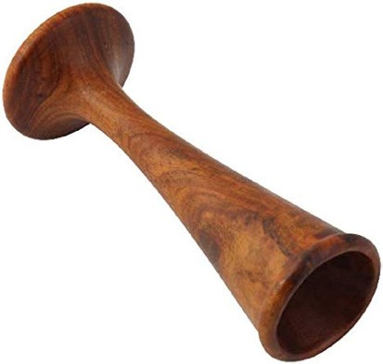

1. С помощью инструмента, похожего на ушную трубку, называемого стетоскоп Пинара.
2. С помощью портативного аппарата, называемого допплер или Sonicaid. Оба устройства прикладываются к вашему животу, после чего медсестра-акушерка прослушивает и подсчитывает частоту сердцебиения вашего ребенка.A close-up of a white device

   AI-generated content may be incorrect.

Рекомендуется прослушивать сердцебиение вашего ребенка каждые 15 минут на первом этапе родов и каждые 5 минут на втором (потужном) этапе. Однако, если потребуется, медсестра-акушерка может делать это чаще.

Если вы планируете домашние роды или рожаете в родильном центре, сердцебиение вашего ребенка будет контролироваться с помощью стетоскопа Пинара или допплера. Если будут выявлены проблемы, вам могут порекомендовать непрерывный мониторинг плода для комплексной оценки состояния вас и вашего ребенка. В таком случае потребуется перевод в родильное отделение при госпитале.

**Непрерывный электронный мониторинг плода может проводиться двумя способами:**

1. Наружная СTG. Два эластичных пояса закрепляются вокруг вашего живота, как ремень. Один пояс удерживает датчик, который непрерывно записывает сердцебиение вашего ребенка. Другой пояс удерживает датчик, который отслеживает ваши схватки. Оба датчика подключены к аппарату с помощью проводов длиной около 1-2 метров.

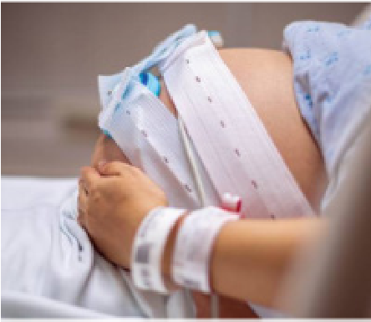В некоторых случаях можно продолжать пользоваться родовым бассейном в родильном отделении при использовании беспроводного СTG. Однако это будет зависеть от ваших индивидуальных обстоятельств и наличия необходимого оборудования.

1. A close-up of a baby in the womb

   AI-generated content may be incorrect.Электрод, прикрепляемый к коже головы плода (Fetal Scalp Electrode, FSE). Один эластичный пояс закрепляется вокруг вашего живота и удерживает датчик для мониторинга ваших схваток. Другой прибор, называющийся электродом, прикрепляемый к коже головы плода (FSE), он прикрепляется к голове вашего ребенка. Во время вагинального осмотра электрод аккуратно вводится и крепится под поверхностный слой кожи вашего ребенка. Электрод затем фиксирует электрическую активность сердцебиения ребенка, что называется фетальной электрокардиограммой (FECG).

Использование FSE не является стандартной процедурой. Этот метод может быть предложен в случаях, когда сложно отслеживать сердцебиение ребенка с помощью портативного датчика. Электрод может улавливать сигналы сердцебиения легче, так как он прикрепляется к голове ребенка напрямую. Эта процедура не причиняет никакого вреда, но после рождения у ребенка может быть небольшая царапина на голове. Этот электрод остается на месте до рождения вашего ребенка.

**Почему мне нужен фетальный мониторинг?**

Очень важно понимать, как ваш ребенок себя чувствует во время родов, чтобы медсестры-акушерки и врачи могли понимать, нужны ли вам дополнительные меры. Если у вашего ребенка сложности, обычно ритм его сердцебиения изменяется, что может означать, что ваши роды должны проходить быстрее или что вам необходимы медикаменты для замедления схваток.

Сердцебиение вашего ребенка будет регулярно контролироваться на протяжении всего родового процесса.

При периодической аускультации сердцебиение вашего ребенка проверяется каждые 15 минут на первом этапе родов, и каждые 5 минут (или после каждой схватки) на втором этапе.

В процессе непрерывного мониторинга проверка сердцебиения вашего ребенка проводится каждый час двумя медсестрами-акушерками. Это называется «свежей проверкой», которая необходима для точной оценки данных CTG и предоставляет возможность второму медицинскому работнику оценить ситуацию. В ходе этой «свежей проверки» вторая медсестра-акушерка приходит в вашу палату и это стандартная процедура, а не повод для беспокойства. Если возникли опасения по поводу сердцебиения вашего ребенка, с вами обсудят эту ситуацию и предложат вам наиболее подходящие меры. Если у вас хорошее здоровье и ваша беременность не находится в группе риска, то рекомендованным методом мониторинга сердцебиения плода обычно является периодическая аускультация.

Если у вас есть проблемы со здоровьем или факторы, увеличивающие риск осложнений во время родов для вас или вашего ребенка, то рекомендуемым методом мониторинга сердцебиения плода является CTG.

**Примеры факторов риска, при которых рекомендуется непрерывный мониторинг CGT во время родов, включают:**

* Сахарный диабет
* Повышенное артериальное давление или преэклампсия
* Вы используете эпидуральную анестезию для обезболивания
* У вас было значительное кровотечение из влагалища до или во время родов
* Ранее у вас было кесарево сечение
* У вас многоплодная беременность
* Ваш ребенок по прогнозам имеет малый вес
* Ваш ребенок находится в тазовом предлежании (ягодицами вниз)
* Если после отхождения вод они имели непрозрачный цвет
* Если медсестра-акушерка при использовании периодической аускультации выявила проблему.

**Какие существуют риски, связанные с мониторингом сердцебиения плода?**

* Будучи подключенным к аппарату CTG для постоянного мониторинга, вы можете быть ограничены в вашей подвижности, однако вы все равно сможете находиться в различных положениях, таких как стоять, использовать родовой мяч, приседать или стоять на коленях. Вам не придется постоянно лежать в кровати.
* Иногда результаты CTG трудно интерпретировать, и в таких случаях могут привлекаться разные медсестры-акушерки или врачи для оценки ситуации. Они могут заходить в вашу родовую палату.
* Мониторинг CTG может ассоциироваться с более высокой частотой хирургических вмешательств при подозрении на стрессовое состояние плода и вероятность оперативных вагинальных родов увеличивается на 15% (FIGO, 2015). Однако CTG снижает риск возникновения проблем у ребенка при рождении и необходимость его перевода в отделение интенсивной терапии.
* Ваша медицинская бригада будет учитывать различные факторы, включая ваши предпочтения, при вынесении рекомендаций. Вас будут полностью информировать о происходящем. Если возникнут какие-либо опасения по поводу мониторинга состояния вашего ребенка, вас осмотрит врач или старшая медсестра-акушерка (или оба специалиста). Мы всегда рекомендуем вам задавать любые интересующие вас вопросы, чтобы вы могли принять наилучшее решение.

Понимание состояния вашего ребенка в ходе родов помогает нам оказать вам необходимую для вас поддержку, чтобы роды прошли безопасно. Это также позволяет нам выявить какие-либо изменения в состоянии вашего ребенка на ранней стадии, если у него начнутся какие-либо проблемы во время родов.

**Каковы преимущества фетального мониторинга?**

Если состояние вашего ребенка ухудшится, медсестра-акушерка и врач, сопровождающие ваш процесс родов, обсудят с вами план действий. Вы сможете принять наилучшее решение касательно дальнейших мер.

**Альтернативные варианты**

Опция мониторинга сердцебиения вашего ребенка во время родов — это ваше решение, и вы можете изменить его в любой момент. Вы можете отказаться от мониторинга вовсе или выбрать интервалы мониторинга, отличные от рекомендованных.

Если вы планируете рожать в родильном центре или дома, имейте в виду, что единственным методом мониторинга сердцебиения вашего ребенка в этих условиях является использование портативного допплера или стетоскопа Пинарда. Мы можем предоставить вам непрерывный мониторинг с помощью CTG только в родильном отделении.

Вы можете обсудить свои пожелания с медсестрой-акушеркой или врачом во время беременности и родов. Они помогут вам принять наилучшее решение относительно мониторинга сердцебиения вашего ребенка при родах.

**Что случится, если я решу не прибегать к фетальному мониторингу?**

Тип мониторинга, который вы получаете во время родов — это ваш выбор.

Ваша медсестра-акушерка и/или врач обсудят с вами рекомендуемый метод и объяснят причины. После этого вы сможете принять наилучшее для вас решение.

Если вы рассматриваете опцию отказаться от мониторинга сердцебиения плода во время родов, будет лучше, если вы обсудите это с вашей медсестрой-акушеркой, акушером-гинекологом или профессиональным представителем (PMA). После того как вы примете наилучшее для вас решение, для вас будет составлен план, который внесут в ваши медицинские записи, чтобы команда, ухаживающая за вами во время родов, была осведомлена о нем.

Вы можете изменить свое решение в любой момент.

**Где я могу найти дополнительную информацию?**

**Tommy’s Pregnancy hub:**

**NICE: фетальный мониторинг при родах**

Если вы хотите поговорить с медсестрой-акушеркой по поводу информации, содержащейся в этой брошюре, пожалуйста, свяжитесь со своей медсестрой-акушеркой в женской консультации.

Также медсестра-акушерка в родильном отделении будет рада вас проконсультировать.

**Эмма Шейх (Emma Sheikh)**

Старшая медсестра-акушерка по вопросам фетального мониторинга

Эл. адрес: [emma.sheikh@nhs.net](mailto:emma.sheikh@nhs.net)

**Лоррейн Хокинс (Lorraine Hawkins)**

Консультирующая медсестра-акушерка

Эл. адрес Lorraine.hawkins8@nhs.net

Если вы не можете прочитать эту брошюру, мы можем организовать для вас услуги устного перевода.

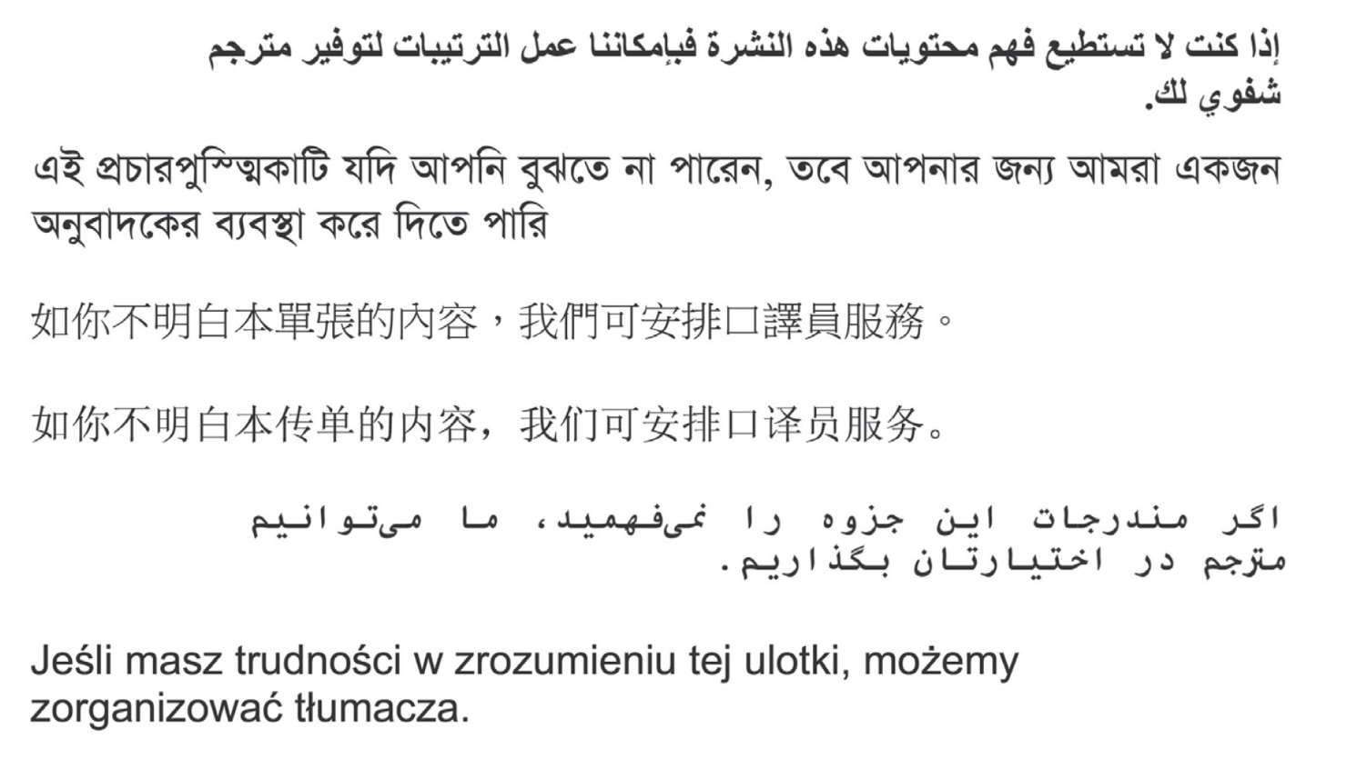

**Полезные сайты**

[www.nhs.uk](http://www.nhs.uk)

[www.northamptongeneral.nhs.uk](http://www.northamptongeneral.nhs.uk/)

NICE (2022) Fetal Monitoring in Labour (Фетальный мониторинг при родах), NICE guidance [NG229] [https://www.nice.org/guidance/ng229](http://www.nice.org/guidance/ng229)

FIGO (2015) Consensus guidelines on intrapartum fetal monitoring: Physiology of fetal oxygenation and the main goals of intrapartum fetal monitoring (Рекомендации по фетальному мониторингу плода во время родов: физиология оксигенации плода и основные цели фетального мониторинга во время родов). [https://www.figo.org](http://www.figo.org/)

**Дополнительная информация**

Госпиталь общего профиля Нортгемптона (Northampton General Hospital) придерживается политики запрета курения. Это означает, что курение запрещено на всей территории больницы, включая все здания, прилегающие территории и парковки.

Буклеты, информация, консультации и поддержка касательно того, как бросить курить и о никотинзаместительной терапии доступны через местную службу поддержки Stop Smoking по телефону 0845 6013116, бесплатную национальную линию по телефону 0300 123 1044, по эл. почте: smokefree@nhft.nhs.uk, а также в аптеках.

Парковочные места в Госпитале общего профиля Нортгемптона крайне ограничены, поэтому важно прибыть заранее, чтобы иметь достаточно времени для парковки. Возможно, вам будет удобнее, если вас привезут и заберут.

Эта информация может быть предоставлена на других языках и в различных форматах по запросу, включая шрифт Брайля, аудиокассета и CD. Пожалуйста, свяжитесь с нами по телефону (01604) 523442 или со Службой консультирования и поддержки пациентов (PALS) по телефону (01604) 545784, эл. почта: [ngh-tr.pals@nhs.net](mailto:ngh-tr.pals@nhs.net).

Northampton General Hospital NHS Trust, Cliftonville, Northampton NN1 5BD. www.northamptongeneral.nhs.uk

Публикация департаментом коммуникаций

Обновлено: январь 2025

NGV2459